«ИГРОВЫЕ МЕТОДЫ НА НАЧАЛЬНОМ ЭТАПЕ ОБУЧЕНИЯ
ИГРЕ НА МБУ ДО «Оленекская ДШИ им. Т. Л. Данилкиной»
МР «Оленекский эвенкийский национальный район» РС (Я)
Методическое пособие для преподавателей ДМШ и ДШИ

МБУ ДО «Оленекская ДШИ»
МР «Оленекский эвенкийский
национальный район» РС (Я)
Преподаватель класса фортепиано Филиппова А.В.

Формирование личности – это сложнейший процесс, в котором становление личности происходит в ходе борьбы противоречий – желания и возможности, интереса и необходимости. Это требует от родителей и учителей повседневной, кропотливой работы, эта «живая» работа, которую порой трудно показать в разных отчетах и справках, требуемых от учителя.
Все годы работы в школе я тружусь над сводом нескольких правил. В этом мне часто и успешно помогают мои ученики, коллеги, наставники. Вот лишь малая часть этих правил:
- Если мне на уроке скучно, каково же детям? Подводя итоги прожитого дня, анализирую уроки; все есть яд, и все есть лекарство, тем или другим их делает доза. Независимо от степени одарённости каждому учащемуся можно привить культуру звукоизвлечения, научить понимать характер, форму и стиль музыкального произведения.
- На уроке необходимо создать радостную, приятную атмосферу, обеспечивающую ребенку психологический комфорт, уверенность в своих силах и возможностях. Если ребенок ошибается, нужно избегать назидательных замечаний, стремиться найти неординарное решение, использовать возможности игры, где нет учителя и ученика, а есть партнеры.
- Начиная занятия с маленькими детьми, прежде всего надо стараться не отпугивать их чем-то слишком серьезным, что может показаться им скучным и утомительным. Чрезвычайно важным фактором является сила воздействия преподавателя на ребенка.
Ребенок по своим психологическим возрастным особенностям не может трудиться, как взрослый человек. Наиболее полно он раскрывает свои возможности в игре. Игра помогает сделать процесс обучения интересным и увлекательным, раскрывает способности детей, активизирует их творческие наклонности.
Современные дети по-иному видят окружающий мир. Наверное, многие замечали, что порой высказывания наших учеников значительно отличаются от прописных истин взрослых своей глубиной.
Я хочу сказать, что созданы все условия для работы и успешного освоения знаниями, и, безусловно, современный учитель должен соответствовать этому новому времени.
Меняется мода, меняются взгляды на искусство, культуру. И вся эта быстроразвивающаяся жизнь требует, чтобы мы развивались вместе с ней, успевали за всеми ее новшествами и переменами.
До первого прикосновения к клавишам нужно заниматься несколько минут гимнастикой. Для всех упражнений нужно придумать названия, которые можно менять в зависимости от характера, возраста ученика, главное, чтобы эти упражнения превратились в игру.
Предлагаю следующие упражнения:
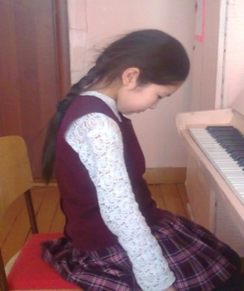
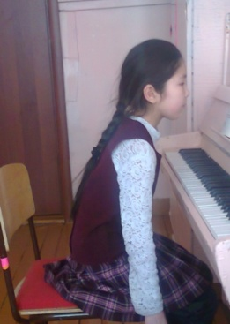
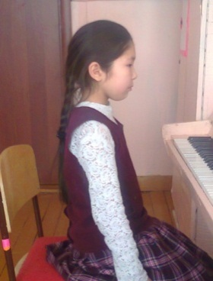
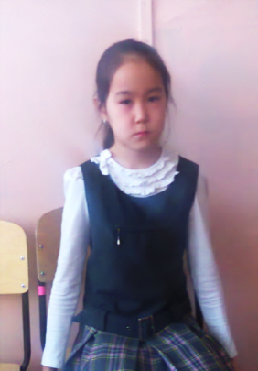
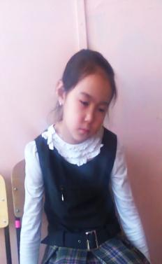
Упражнение 1: имеет два названия «Новая кукла» и «Сломанная кукла» (для девочек). Сидеть как кукла на витрине (до 20 секунд), затем расслабиться (5-10 секунд).

Упражнение 2: Исходная позиция – новая кукла. Покачать туловищем с прямой напряженной спиной вперед и назад. Затем расслабиться – кукла сломалась, кончился завод. Эти упражнения проделать сидя на стуле до фортепиано, опираясь на ноги (ноги на подставке).
Упражнение 3: Попробуем найти звуки на клавиатуре (регистры – высокий, средний и низкий). Как поют птицы, как скачут зайчата и лиса, слон и медведь.
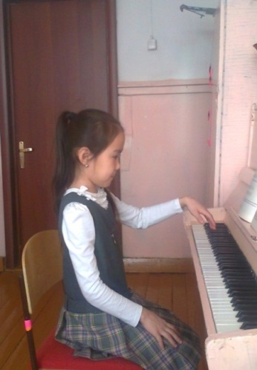
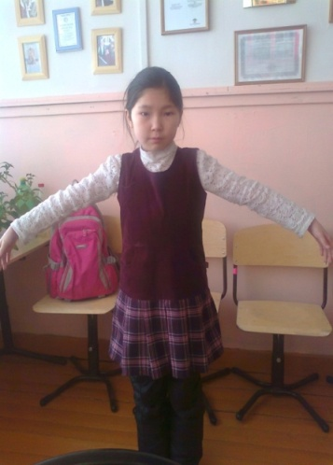
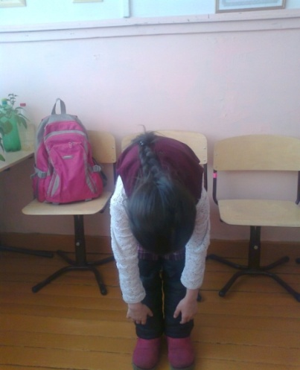
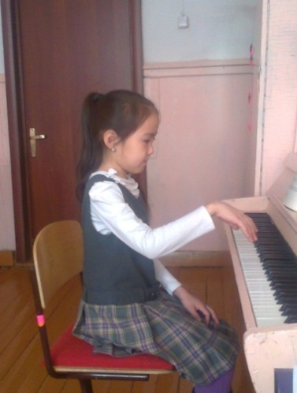
Упражнение 4: «Лампочка горит» и «погасла».
Руки разводим по сторонам (все тело до кончиков пальцев напряжено), и погасла, опускаем вниз (расслабленными руками).

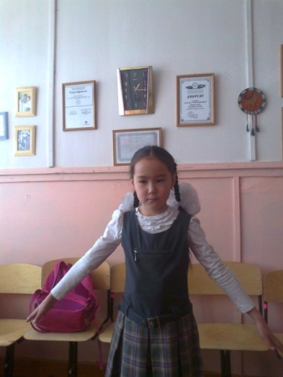

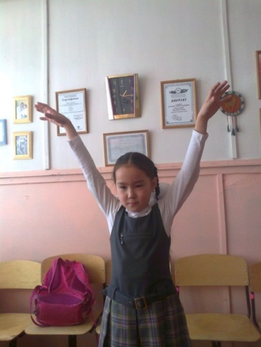
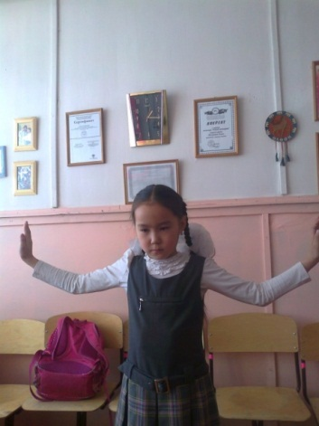

Упражнение 5: Следующее движение: руками свободно размахивать, имитируя полет большой красивой птицы, слово «большой» надо выделить, чтобы добиться большой амплитуды движений: «красивой – изящества в движениях.
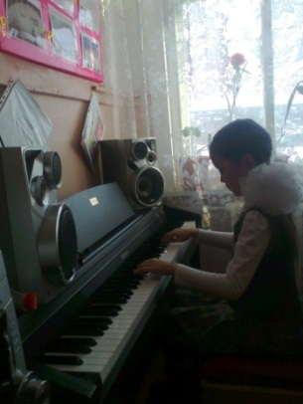
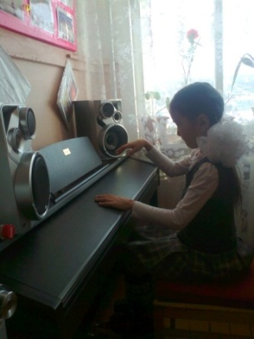
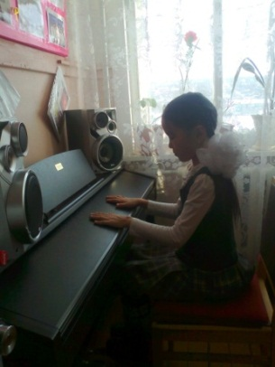
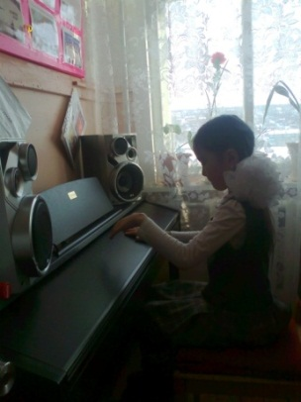
Затем можно приступить к более сложным упражнениям, развивающим координацию движений, цепкость и свободу рук, глубину взятия звука, глубокое легато.

Упражнение 6: Возвращаемся на место, закрываем крышку инструмента. Ребенок поочередно поднимает и опускает руки. Сравниваем это с движением с размахом крыльев птиц, но не в сторону руки, а вперёд.
Усложняем упражнение в следующем порядке: руки опускаются на расслабленные кулачки, затем на все пальцы, на 1 и 5 пальцы, и, наконец, на каждый палец отдельно. Затем открываем крышку и извлекаем звуки.
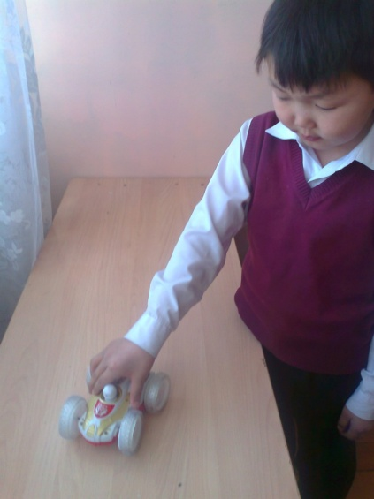
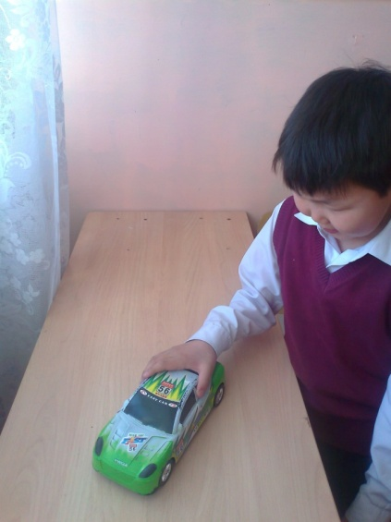
Упражнение 7: Теперь переходим на плоскую поверхность (стол, парта) - «Машинка». Ребенок водит маленькую машинку то влево, то вправо (передний ход, задний ход). Надо следить, чтобы впереди шел кистевой сустав и вел за собой пальцы, держащие игрушку.
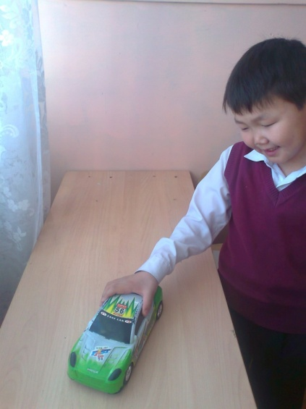

Упражнение 8: «Вешалка». Ребенок ставит пальцы на стол, но с таким ощущением, что повесил на них руки. Теперь надо свободно покачать локтями, ведь вешалка раскачивается, но не падает, так как держится за крючок. Сравнить: вешалка – рука, пальцы – крючок.
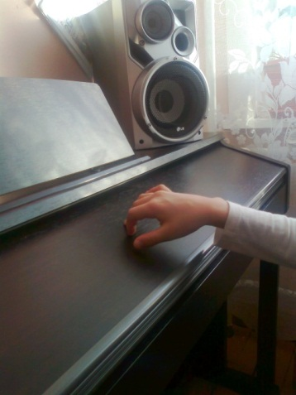
Упражнение 9:
«Марширующие гномы». Пальцы шагают, как гномы шагают ножками, сидя на стульчиках обратить внимание на движения его тела: ноги топают, колени согнуты, а сидит он спокойно, не подпрыгивая.
Теперь ребенку понятно, что кисть должна оставаться в спокойном состоянии, двигаться должны только согнутые пальцы.

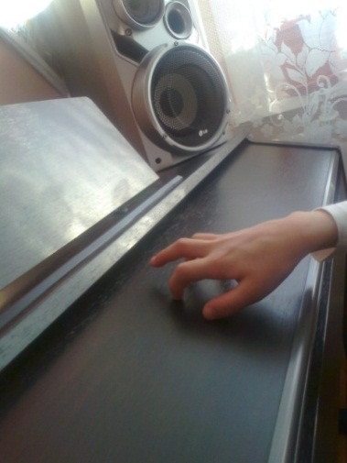
Упражнение 10: «Паучки» - рассказать, как паучок несет тяжелый рюкзачок и, пройдя пятью лапками (все пальцы подряд), отдает рюкзачок другому паучку. Так они ходят, передавая друг другу тяжесть. Ребенок переносит тяжесть из пальца в палец, из руки в руку.
Описанные упражнения простые, интересные, нравятся детям.
Изучение клавиатуры.
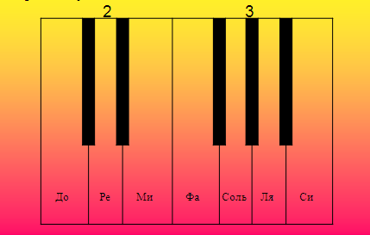
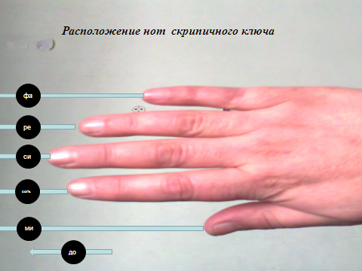
Изучение клавиатуры лучше начинать, зрительно ориентируясь на черные клавиши. Две рядом стоящие клавиши – окошечко, три – балкон, это одна квартира, в которой живут семь нот. Нота «ре» - смотрит в окошко, а на балконе стоят «соль» и «ля». Ребенок играет все ноты 3 пальцем, затем 2 и 3 - «соль» и «ля» на всей клавиатуре, перенося руки как по радуге.

Можно для тренировки показать ученику его собственную руку (растопырить пальцы правой руки и наглядно показывать расположение нот). Изучение расположение нот лучше начинать сразу в двух ключах.
Сегодня, в условиях современного мира, с его основной информационно-технической составляющей, важно помнить, что эстетическое развитие является средством для реализации заложенных в ребенке творческих начал и созданием условий для самовыражения, что, соответственно, способствует созданию условий для формирования таких качеств, как чувство собственного достоинства, самоконтроля, уважения к окружающим. Одна из особенностей обучения игре на фортепиано – это интенсивное развитие разнонаправленных возможностей человека, причём не только узкоспециальных (то есть музыкальных), но и тех способностей, которые необходимы человеку в повседневной жизни
- хорошая координация, которая развивается в результате одновременной игры двумя руками, а прием педализации подразумевает включение в исполнительское мастерство ног и, таким образом одновременно получают развитие оба полушария головного мозга;
- развитие памяти, т.к. обучение игре на фортепиано предусматривает усвоение множества специфических музыкальных терминов и знаков, обозначение многих из них дается на итальянском языке, а также исполнение музыкальных произведений на память;
- развитие перспективного мышления достигается развитием способностей у пианиста мыслить вперед, опережая игру пальцев, не прерывая при этом исполнения;
- развитие пальцевой моторики, которая напрямую связана и с развитием речевых навыков детей;
- игра на фортепиано развивает не только творческие способности, но и гибкость, и вариативность мышления.
Заключение.
Почти все ДМШ сейчас перевели в дополнительное образование. Дополнительное образование является также базой для формирования досуговых предпочтений – хобби, что должно рассматриваться как расширение пространства самореализации личности, как способ повышения качества жизни.
Если учитель хочет быть востребованным в современной школе, ему не следует бояться изменить свою точку зрения даже после двадцатилетней работы. Считаю, что смысл слова «учитель» произошло от слова «учитывать». Учитывать то, что каждый ребенок неповторим, индивидуален, талантлив. Нужно только своевременно разглядеть искорку, направить, развить ее. Чтобы ребенок захотел что-то создать, нужно увлечь его, научить видеть красоту и восторгаться ею. Становится все сложнее показать детям примеры бескорыстной любви, сочувствия, терпения и справедливости. Если раньше ученик шел в школу за знаниями, то сегодня знания перестали быть самоцелью. Знать - ещё не значит быть готовым эти знания использовать. Без усилий воли, без личностного участия камень не сдвинуть, воду не «открыть». Излишняя загруженность детского мозга потоком информации и приводит к агрессии, к неумению контролировать свои эмоции и чувства.
Учителя дополнительного образования учитывая это должны научить детей снимать умственную усталость, все должно быть без принуждения и наставления. Только счастливые, с чувством собственного достоинства учителя могут воспитать таких же счастливых учеников. А для этого, я уверена, нужно поднять престиж преподавателей дополнительного образования. Я искренне верю в то, что если каждый из нас будет просто профессионально и вдумчиво выполнять свои обязанности на своём рабочем месте, будет развивать в себе мастерство и стараться воспитывать личность, прежде всего нравственную, всё станет на свои места. Мы сделаем всё от нас зависящее, чтобы возродить былую духовность общества.
Список использованной литературы:
1. Е.Э. Сугоняева «Музыкальные занятия с малышами».
2. Л. Смирнова «Интенсивный курс обучения игре на фортепиано».
3. https://nsportal.ru/aytalina-vladimirovna-filippova

